INSPECTORATUL ŞCOLAR JUDEŢEAN VÂLCEA
CASA CORPULUI DIDACTIC VÂLCEA
ŞCOALA GIMNAZIALĂ BĂTĂŞANI
COM. VALEA MARE, JUD. VÂLCEA

Anunţă organizarea unui

JUDEŢEAN

EDIŢIA A VI-A
TEMA

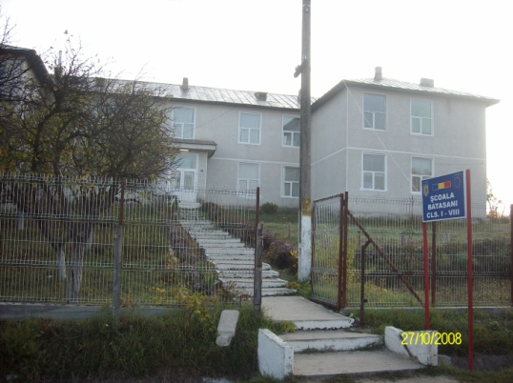
Loc de desfăşurare: Şcoala Gimnazială Bătăşani
Com. Valea Mare, jud. Vâlcea

Data : 30 martie 2013
Ora: 10
Coordonatori: Prof. Tudor Dumitru - Tel 0745577776 ; 0784285001
E-mail tudordumitru62@yahoo.com
Înv. Popescu Florentina Marta -Tel 0728862276 ; 0740944761
E-mail: marta_florentina@yahoo.com
Notă:
Înscrierea la acest simpozion se va face până la data de 26 martie2013 prin adresă sau telefonic –Tel. şcoală - 0250769581.
E-mail – scoalabatasani@yahoo.com
Participanţi - cadre didactice din toate ciclurile de învăţământ
Materialele să fie editate pe suport electronic, în Microsoft Word, Font Times New Roman, 14,cu diacritice, pentru a fi inscrise pe c.d. cu ISSN.
Pentru amortizarea cheltuielilor cu c.d.-urilor cu ISSN,a taxelor poştale necesare expedierii către participanţi precum şi pentru mape se percepe o taxă de 20 lei care se va achita la casieria şcolii in ziua desfăşurării acivităţilor.
Relaţii suplimentare la coordonatori.

Argument:

- Învăţământul din mediul rural încă se mai confruntă cu probleme deosebite de ordin material, conceptual şi atitudinal care au dus la migrarea elevilor şi trebuie să găsim soluţii de eliminare a acestora
- Această temă este bine să fie abordată şi într-un mediu direct interesat
- Recunoaşterea necesităţii şi utilităţii proiectelor de reabilitare a şcolilor din mediul rural şi găsirea modalităţilor de implicare eficientă a factorilor de decizie în realizarea acestora
- Ediţiile din anii 2007, 2008 , 2009, 2010 şi 2012 au fost interesante şi apreciate de cadrele didactice participante.

De ce la noi?

- Şcoala noastră este în mediul rural şi s-a confruntat cu astfel de probleme.
- Avem dotarea necesară, şcoala fiind centru de resurse PIR.
- Avem cadre didactice competente şi interesate în găsirea de soluţii realizabile şi care acceptă şi promovează noul.
- Dorim să împărtăşim din experienţa şi realizările noastre şi să învăţăm şi de la alţii.
- Dorim ca acţiunea să se repete anual
- Şcoala noastră este bine localizată şi se poate ajunge uşor, pe sosea modernizată

Beneficiari :
- elevii, cadrele didactice, părinţii, administraţia locală din mediul rural

Activităţi :
- Sesiune de comunicări şi referate
- Expoziţie cu lucrări ale elevilor

